FAX:XXXX
V,/
ODF 20/3 2019

•• ?3.óy
XXXX

PAC:XXXX

XXXX

Nemocnice Nové Město na Moravě, příspěvková organizace

Žďárská 610, 592 31 NMnM

¹ REF| 02233644 C Co4e?
|~LOŤ| 18042AK075
X
PE- Pfanneneinsatz 0°
£ PE- Insert O⁶ 75 implacross®
£Z Grůfte / size 0 36/44mm *“ 50-54mm
C9 2018-11-20 £ 2023-11-20
02200652 C€o482
18080JL017
4S EcoFit® EPORE® g Huftpfanne Multi-Hole •g cup multi-hole £ 0 52 mm
zementfrei / cementless 2018-09-06 £ 2023-09-0!

IIIIWIIIIIimilllllllllBil!
w; o<x«44?t5Me<i7i2x*oene *eoeojioi?
REF
LOT
30393150
18070G3036
EcoFit®
HGftschaft / hip stem standard
g 15,0 mm
C Co482
zementfrei / cementless
CJ 2018-05-23 £ 2023-05-23
'C1104C4M44024W3 í 17)230523 ’0 ’BO7OG333C

<£)REF 27873610 <€
0462
g 1443NJ1030 ig ic - HOftkopf Titan S Ic-head titanium ■g Kónus/taper 12/14 e 0 36mmL

11.2014 2 10.2019 (oi j 04041X401 eat e n 1 ti * i e o o, «aui cm
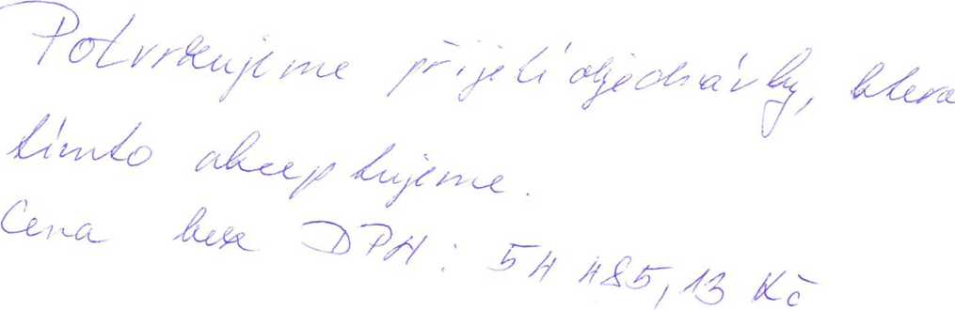

XXXX
BioSolution Bělohorská 2328/277a, 169 00 Praha 6

